環境教育方案- 校園諾亞方舟學校 第４場研習名稱：校園生態教材編輯
研習日期：103.７.２上午９:０0~１２:０0 | 研習地點：視聽教室和校園
研習對象：教師暨志工 | 參加人數：７４人
研習照片：
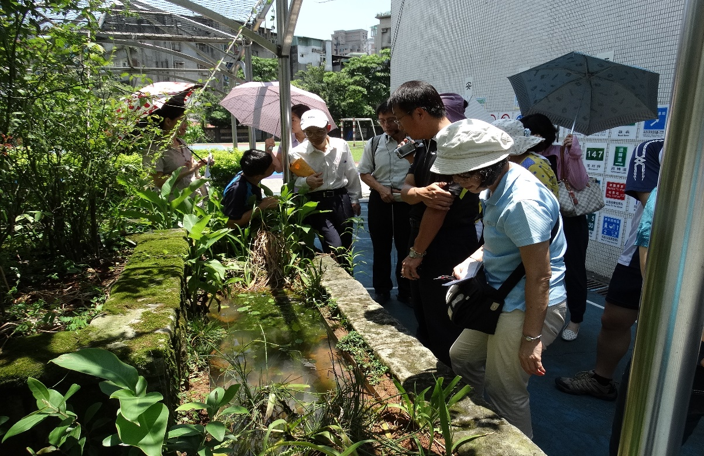

回饋意見調查彙整及成效評估分析：(含研習滿意度、研習成果優缺和建議事項)
一、出席人數比例：
二、研習滿意度：□很滿意滿意□尚可□不滿意
三、研習成果優點：
１．認識校園生態種類，實地觀察才能了解本土生物種類多樣化。
２．了解如何編寫合適的教材，才能融入教學課程中。
四、研習成果缺點：
天氣炎熱，有些植物需有遮蔭。

五、研習建議事項：
透過諾亞方案的每場研習活動，凝聚實踐大家庭每份子的向心力。

